Зачем выкидывать глянцевые журналы за прошлый месяц? Ведь фотографии с последних показов способны не только развить в нас чувство прекрасного, но и буквально преобразить комнату.
Причём затраты на такую метаморфозу будут невелики. Для работы понадобятся: клей для бумажных обоев, акриловый лак, деревянные рамки для фотографий. Да, ещё надо будет запомнить одно правило: при составлении коллажа никаких правил не существует.
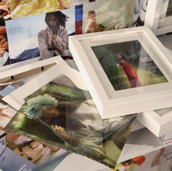 | 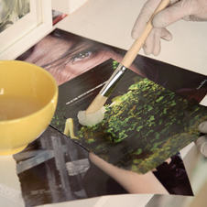 | 
- Фото 1. Прежде чем начать работу, отбирают фотографии. Чем больше их будет, тем интереснее получится коллаж.
- Фото 2. На тыльную сторону каждого снимка наносят густой клейстер, после чего фотографию сразу прижимают к стене.
- Фото 3. Рамки со стёклами 169 руб./шт.,IКЕА. Глянцевые журналы 100 руб./шт. Клей обойный 65 руб./пачка, OBI. Лак акриловый 145 руб./банка, OBI.
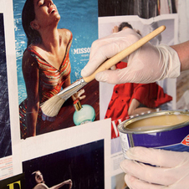 |  | 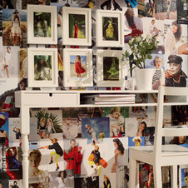
- Фото 1. Готовый и подсохший коллаж спустя сутки покрывают акриловым лаком.
- Фото 2. Осталось развесить рамки с фотографиями – и экспозиция готова.
- Фото 3. Коллаж готов!

